Pengaruh Emisi Cahaya dari Data VIIRS Day/Night Band pada Kecerlangan Langit Malam di Observatorium Ilmu Falak Universitas Muhammadiyah Sumatera Utara (OIF UMSU)

**Arwin Juli Rakhmadi1*, Ajraini Nazli2, Hariyadi Putraga3, Muhammad Hidayat4**

*1,2,3,4Universitas Muhammadiyah Sumatera Utara, Jalan Denai No.217 Medan, Indonesia*

*\* Corresponding author. E-mail: arwinjuli@umsu.ac.id*

**ABSTRAK**

Sebagai tempat pengamatan astronomi, Observatorium Ilmu Falak Universitas Muhammadiyah Sumatera Utara (OIF UMSU) membutuhkan kualitas langit malam yang bebas dari polusi cahaya. Atas dasar hal tersebut, penelitian ini melakukan analisa pengaruh polusi cahaya pada kualitas langit astronomis di OIF UMSU (3°34’56’’ LU dan 98°43’18’’ BT). Pengamatan kualitas langit malam dilakukan oleh OIF UMSU dari Februari 2018-Maret 2020 dengan *Sky Quality Meter* (SQM) fotometer pada arah zenit. Dari 588 hari pengamatan, Kami memperoleh rata-rata kecerlangan langit malam dan kecerlangan langit malam maksimum adalah 16,73 mpdbp dan 18,43 mpdbp. Nilai tersebut memberikan batas magnitudo pengamatan mata telanjang (NELM) masing-masing sebesar 2,86 dan 4,32. Untuk meninjau kontribusi cahaya artifisial pada kualitas langit malam di OIF UMSU, kami meninjau emisi cahaya malam hari dari pengamatan satelit Suomi National Polar-Orbiting Partnership (S-NPP) dengan sensor Visible Infrared Imaging Radiometer Suite (VIIRS) dalam rentang tahun 2018-2020. Emisi cahaya malam hari di Kota Medan menunjukkan peningkatan sebesar 5,51-5,93%/tahun. Hubungan antara kecerlangan langit malam yang menggunakan SQM dan data VIIRS memiliki korelasi lemah dengan R2 = 0,03. Berbagai faktor mempengaruhi lemahnya korelasi tersebut, antara lain nilai kecerlangan langit malam yang dipengaruhi faktor cuaca dan cahaya bulan serta pengamatan kecerlangan langit malam yang hanya berada di satu titik lokasi.

**Kata Kunci** : polusi cahaya;kecerlangan langit malam; *Sky Quality Meter*; *VIIRS Day/Night band*

**ABSTRACT**

As an astronomical observation site, Observatorium Ilmu Falak Universitas Muhammadiyah Sumatera Utara (OIF UMSU) requires night sky free of interference from light pollution. Therefore, the research analyzes the effect of light pollution on quality of astronomical sky in the OIF UMSU (3°34’56’’ N dan 98°43’18’’ E). The observation of night sky was carried out by OIF UMSU from February 2018-March 2020 with *Sky Quality Meter* (SQM) photometer in the zenith. From 588 days of observation, We obtain the average and maximum night sky brightness are 16,73 mag/arcsec2 and 18,43 mag/arcsec2 respectively. Thus, the Naked-Eye Limiting Magnitude (NELM) are 2,86 dan 4,32 respectively. To consider the contribution of artificial light on quality of night sky in the OIF UMSU, we utilize the light emission of night sky from the Suomi National Polar-Orbiting Partnership (S-NPP) satellite with Visible Infrared Imaging Radiometer Suite (VIIRS) sensor within 2018-2020. Night light emission in the Medan city increases 5,51-5,93%/year. Night sky brightness using SQM and VIIRS data have low correlation with R2 = 0,03. Several factors affect it, namely the night sky brightness is effected by weather, moonlight, the observation just located in one point as well.

**Keywords** : Light pollution;night sky brightness;Sky Quality Meter;VIIRS Day/Night band

**1. Pendahuluan**

Sebagai tempat pengamatan astronomis, Observatorium Ilmu Falak Universitas Muhammadiyah Sumatera Utara (OIF UMSU) membutuhkan kualitas langit malam yang baik, yaitu langit gelap sehingga dapat mengamati objek-objek langit hingga yang redup sekalipun. Kenyataannya langit malam tidak gelap sempurna namun memiliki pengaruh dari cahaya alami dan buatan (artifisial). Sumber-sumber cahaya alami, antara lain bersumber dari *airglow*, cahaya zodiak, hamburan dari cahaya bintang, dan lainnya. Sedangkan cahaya artifisial adalah penerangan dan pencahayaan untuk kebutuhan manusia. Penggunaan cahaya buatan yang berlebih dan tidak tepat merupakan bentuk dari polusi cahaya. Cahaya artifisial yang diemisikan dari permukaan Bumi dapat dihamburkan oleh molekul dan aerosol di atmosfer dan balik ke Bumi sebagai *sky glow.* Semakin ke horizon, *sky glow* akan semakin besar. Selain *sky glow,* tipe lain dari polusi cahaya menurut International Dark-Sky Association adalah *glare, light trespass*, dan *light clutter*.

*Glare* adalah cahaya yang menyilaukan, *light trespass* adalah saat cahaya yang tidak diperlukan masuk dari luar ke dalam rumah. dan *light clutter* adalah kelompok sumber cahaya terang dan berlebihan.

Cahaya alami bersama cahaya artifisial yang diemisikan dari permukaan Bumi akan memberikan kontribusi kecerlangan pada langit. Langit yang semakin cerlang membuat keterbatasan dalam mengamati objek langit baik dengan mata telanjang maupun teleskop.

Nilai kecerlangan langit dapat dihitung dalam satuan *magnitude/arcsec2* (magnitudo per detik busur kuadrat). Jika satu area di langit memiliki 1 bintang dengan nilai magnitudo tertentu, maka langit tersebut memiliki nilai kecerlangan langit yang sama dengan nilai magnitudo bintang tersebut. Sistem magnitudo yang digunakan, pertama kali diperkenalkan oleh Hipparchos yang mengklasifikasikan magnitudo 1 untuk bintang paling cerlang untuk dilihat dengan mata telanjang dan nilai 6 untuk bintang paling redup. Seiring perkembangan instrumen dan pengamatan astronomi, skala magnitudo memiliki nilai-nilai yang lebih luas tidak lagi terbatas dalam rentang 1 hingga 6 saja.

Dalam perhitungan kecerlangan langit nilai yang semakin tinggi menunjukkan langit yang semakin gelap. Hal ini karena semakin besar nilai kecerlangan langitnya, bintang-bintang dengan magnitudo yang kecil masih dapat terlihat dan menjadi indikator bahwa langit masih dalam keadaan gelap.

Secara konvensional, pengukuran kecerlangan langit dilakukan dengan mengevaluasi ”*limiting magnitude*” objek atau menentukan magnitudo bintang paling redup yang dapat dilihat oleh mata (Garstang, 2000). Konversi nilai antara *limiting magnitude* mata telanjang (*Naked Eye Limiting Magnitude* / NELM) dengan kecerlangan langit dalam satuan *mag/arcssec2* adalah

$NELM = 7, 93 - 5log({10}^{4,316-(B/5)} + 1)$ (1)(Knoll et al., 1946)

Pengukuran kecerlangan langit secara modern memiliki berbagai teknis bergantung kepada alat yang digunakan. Beberapa alat pengukuran kecerlangan langit, antara lain adalah *Sky Quality Meter* (SQM), *Dark Sky Meter*, luxmeter, *All-Sky transmission monitor*, dan lainnya.

Hasil penelitian dan pemantauan yang telah dilakukan memperoleh bahwa langit malam paling gelap di Bumi memiliki nilai kecerlangan langit 22 *mag/arcsec2* atau mpdbp, sedangkan di kota-kota besar biasanya bernilai 16-17 *mag/arcsec2* (Biggs et al., 2012)(Kyba et al., 2015) Di daerah perkotaan dengan jumlah populasi besar, nilai kecerlangan langit yang rendah disebabkan karena dominasi pengaruh yang besar dari polusi cahaya(Netzel & Netzel, 2016). Efek polusi cahaya terhadap kecerlangan langit akan terus bertambah setiap tahunnya sekitar 3-6% di seluruh dunia(Hölker et al., 2010)

Observatorium Ilmu Falak Universitas Muhammadiyah (OIF UMSU) (3°34’56’’ LU dan bujur 98°43’18’’ BT) terletak di kawasan perkotaan, tepatnya di kecamatan Medan Denai. Lokasi tersebut berbatasan dengan Medan kota dan Medan Area di sebelah barat, [Kabupaten Deli Serdang](https://id.wikipedia.org/wiki/Kabupaten_Deli_Serdang) di sebelah Timur, [Medan Amplas](https://id.wikipedia.org/wiki/Medan_Amplas) di sebelah Selatan, dan [Medan Tembung](https://id.wikipedia.org/wiki/Medan_Tembung) di sebelah Utara. Medan Denai merupakan kawasan pemukiman penduduk. Pada tahun 2020, kecamatan Medan Denai mempunyai penduduk sebesar 169.643 jiwa dengan kepadatan penduduknya adalah 18.745 jiwa/km². Sejak didirikannya OIF UMSU pada tahun 2015, kecamatan Medan Denai mengalami pertambahan jumlah penduduk dan rumah tangga setiap tahunnya. Pertambahan rumah tangga akan meningkatkan penggunaan pencahayaan dan memberi kontribusi polusi cahaya. Jika polusi cahaya tidak terkontrol, maka akan mempengaruhi masa visibilitas suatu observatorium sebagai tempat pengamatan astronomi landas Bumi.

Disamping dampak buruk pada astronomi, polusi cahaya juga memberi efek buruk pada lingkungan sekitar. Polusi cahaya dapat mengganggu siklus sirkadian dan produksi hormon melatonin pada manusia, menggangu ekosistem hewan nokturnal, dan pemborosan energi.

Berdasarkan fakta tersebut, penting melakukan upaya penyelamatan langit malam dari pengaruh polusi cahaya. Lembaga hingga peneliti telah melakukan beberapa cara dimulai dengan kampanye kesadaran pentingnya langit malam gelap ke berbagai lapisan masyarakat. Salah satu contohnya adalah membuka kunjungan wisata langit gelap. Upaya penting lainnya adalah menghadirkan bukti kuantitatif dari pengaruh polusi cahaya terhadap langit malam sehingga dapat memberi kesadaran dan selanjutnya dapat ambil bagian menyelamatkan langit malam.

Penelitian ini dilakukan untuk memberikan pembenaran ilmiah dengan menyajikan gambaran kuantitatif pengaruh polusi cahaya untuk kawasan sekitar OIF UMSU terhadap kualitas langit malamnya. Studi dilakukan dengan menganalisis data nilai emisi cahaya artifisial yang dinyatakan sebagai kuantitas polusi cahaya dengan nilai kecerlangan langit malam di OIF UMSU. Nilai emisi cahaya diperoleh dari data hasil tangkapan satelit *Suomi National Polar-Orbiting Partnership* (S-NPP) dengan instrumen *visual Infrared Imaging Radimeter* Suite (VIIRS), sedangkan nilai kecerlangan langit diukur menggunakan *Sky Quality Meter* (SQM). Harapannya penelitian ini bisa menjadi upaya peningkatan kesadaran dan mendorong lebih banyak pihak untuk dapat terlibat dalam upaya penyelematan langit malam dari polusi cahaya.

1. **Bahan dan Metode**

Perhitungan pengaruh polusi cahaya terhadap kecerlangan langit malam di OIF UMSU dilakukan dengan mengumpulkan data kecerlangan langit malam dan data emisi cahaya yang dipancarkan dari kawasan sekitar OIF UMSU. Nilai kecerlangan langit malam di OIF UMSU diperoleh menggunakan fotometer *Sky Quality Meter* (SQM).

* 1. **Data Kecerlangan langit pada malam hari**

Dalam beberapa tahun ini, banyak studi melakukan pengukuran kecerlangan langit menggunakan fotometer *Sky Quality Meter* (SQM). Pada awalnya SQM dikembangkan oleh Unihedron sebagai alat untuk para amatir astronomi mengukur kecerlangan langit malam di 145 tempat pengamatan mereka. Menurut (Cinzano, 2005) SQM dapat digunakan untuk tujuan saintifik dengan akurasi 10% atau bersesuaian dengan ±0.1 *mag/arcsec2*. SQM mengukur kecerlangan langit dalam logaritmik dimana peningkatan cahaya membuat pembacaan nilai pada SQM menurun. Kecerlangan langit yang diukur SQM dinyatakan dalam satuan *magSQM/arcsec2*. Nilai magnitudo yang dihasilkan SQM tidak identik dengan magnitudo pada spektrum pita V(Schnitt et al., 2013).

Pada umumnya, pengukuran menggunakan SQM dilakukan di dekat zenit untuk menghindari *sky glow* dan cahaya dari lampu-lampu di sekitar area pengamatan. SQM memiliki beberapa tipe, antara lain SQM yang menggunakan lensa (SQM-L) dan tidak. SQM-L memiliki keunggulan karena memiliki medan pandang hingga 20° sehingga mampu meminimalisir pengaruh pencahayaan dari sekitar. SQM bisa terhubung dengan komputer untuk keperluan akuisisi data menggunakan USB, Ethernet, atau RS232. Salah satu contoh tipe SQM adalah SQM- LU (*Lens USB*) dan SQM-LU-DL (*Lens USB-Data Logger*). Kedua SQM ini menggunakan lensa dan terhubung dengan koneksi USB. Namun SQM-LU-DL memiliki kapabilitas *data logging*, yaitu dapat merekam data secara otomatis tanpa perlu koneksi ke komputer saat pengamatan.

Informasi yang tersedia dari pembacaan SQM, antara lain tanggal dan waktu UTC dan lokal dalam format ISO, temperatur lokasi pengamatan, *counts*, frekuensi, dan nilai kecerlangan langit dalam satuan *magSQM/arcsec2.*

Data yang digunakan dalam penelitian ini berasal dari hasil pengukuran kecerlangan langit malam dari Februari 2018 sampai Maret 2020 menggunakan SQM-LU dan SQM-LU-DL pada arah zenit. Data yang akan dianalisis sebanyak 588 hari dengan interval waktu merekam data 1-2 detik. Data selanjutnya akan direduksi dengan mengambil nilai kecerlangan langit dalam rentang jam 19.15-06.00 WIB. Pemilihan rentang waktu tersebut dipilih untuk meminimalisir data pengamatan yang terkontaminasi oleh cahaya Matahari saat fajar dan senja. Rentang waktu dipilih berdasakan nilai kecerlangan yang sudah relatif konstan.

Pengolahan nilai kecerlangan langit dilakukan dengan bahasa pemrograman python supaya lebih efisien. Berikut adalah algoritma pemrograman yang dilakukan dalam penelitian ini:

1. Program membaca data mentah hasil pengamatan kecerlangan langit (dalam format DAT)
2. Format waktu dikonversi dari ISO ke format *datetime python*
3. Reduksi data dalam rentang waktu yang telah ditentukan
4. Data yang telah direduksi disimpan dalam format csv
5. Data hasil reduksi dipanggil untuk dicari nilai rata-rata, maksimum, dan minimum kecerlangan langitnya per hari, bulan, dan selama 588 hari.
6. Output yang dihasilkan adalah nilai rata-rata, maksimum, dan minimum dari kecerlangan langit serta grafik nilai kecerlangan langit terhadap waktu per harinya

Setelah melakukan pengolahan data, nilai kecerlangan langit akan dianalisis terlebih dahulu terhadap beberapa faktor yang ikut mempengaruhi kecerlangan langit malam seperti cuaca dan cahaya bulan (Herdiwijaya, 2019). Cuaca yang cerah bersesuaian dengan kondisi langit yang bebas dari awan. Jika langit berawan, cahaya artifisial dapat terefleksikan oleh awan Oleh karena itu, mengukur kecerlangan langit dalam kondisi langit yang berawan sebagian maupun keseluruhan akan menghasilkan nilai yang lebih terang. Efek langit berawan menjadi lebih besar untuk kota-kota dengan tingkat polusi cahaya yang tinggi (Kyba *et al*. 2011). Sebagai bagian dari analisis data, penelitian ini mengumpulkan data musim hujan dan kemarau kota Medan dari tahun 2018 sampai tahun 2020 yang bersumber dari BMKG. Data tersebut menjadi landasan untuk analisis pengaruh cuaca terhadap nilai kecerlangan langit malam dimana musim hujan berkaitan dengan kondisi langit dengan awan yang lebih tebal dan sebaliknya.

Selain itu, faktor dari cahaya bulan juga ikut dianalisis. Semakin mendekati fase bulan purnama, cahaya dari bulan akan semakin terang dan menjadikan langit malam semakin terang juga. Pada saat cahaya bulan terang, beberapa objek di langit malam akan sulit diamati. Kontaminasi kecerlangan langit oleh cahaya bulan dapat membuat nilai kecerlangan langit berfluktuasi dalam satu bulan sehingga dalam penelitian ini nilai kecerlangan langit akan dianalisis sebagai fungsi dari umur bulan.

Umur bulan dihitung dengan mengetahui tanggal saat fase bulan baru dan tanggal saat fase bulan purnama. Tanggal fase bulan baru dan purnama dari Februari 2018 sampai Maret 2020 diperoleh dari website timeanddate.com.

* 1. **Data Emisi Cahaya Artifisial**

Untuk mengetahui kuantitas dari polusi cahaya, penelitian ini menggunakan data emisi cahaya artifisial malam hari dari pengamatan satelit *Suomi National Polar-Orbiting Partnership* (S-NPP) dengan instrumen *visual Infrared Imaging Radimeter Suite* (VIIRS). Citra satelit tersebut menggambarkan jumlah cahaya artifisial malam hari yang diemisikan dari permukaan bumi dengan mengukur radiasi pada fase bulan baru (Duriscoe et al., 2018). Kyba *et al*. memanfaatkan data satelit tersebut untuk membuat peta emisi cahaya dalam web *radiance light trends.* Website tersebut akan digunakan untuk mengambil data emisi cahaya di kawasan OIF UMSU.

Website tersebut menyediakan nilai radiasi emisi cahaya malam hari di seluruh dunia bersama dengan grafik tren perubahan emisi cahaya per bulan. Dengan memilih area atau daerah tertentu, informasi radiasi emisi cahaya akan diperoleh dalam satuan nW/cm2 sr. Data yang diambil mengikuti ketersediaan nilai kecerlangan langit, yaitu dari Februari 2018 sampai Maret 2020.

Penelitian yang dilakukan oleh (Sanchez de Miguel et al., 2020) menunjukkan hubungan yang kuat antara data emisi cahaya citra satelit dengan nilai kecerlangan langit dengan menggunakan SQM. Hubungan yang diperoleh memiliki koefisien determinasi R2 = 1 yang menunjukkan hubungan linear yang sempurna. Pekerjaan serupa juga dilakukan (Priyatikanto et al., 2019) dengan R2 = 0,821. Berdasarkan hal tersebut, penelitian ini juga melakukan perbandingan kedua variabel tersebut untuk mengetahui korelasi antar kedua variabel di kawasan OIF UMSU. Regresi linear digunakan untuk mendapatkan hubungan empiris antar kedua variabel dengan metode *least square*. Metode tersebut digunakan untuk menghitung koefisien regresi sampel dengan meminimumkan jumlah kesalahan kuadrat.

1. **Hasil dan Pembahasan** 
   1. **Kecerlangan Langit malam OIF UMSU**

Letak Observatorium Ilmu Falak Universitas Muhammadiyah Sumatera (OIF UMSU) berada di kawasan kota Medan tepatnya kecamatan Medan Denai. Sejak OIF UMSU berdiri pada tahun 2015, kawasan Medan Denai mengalami peningkatan jumlah penduduk dari 146.061 jiwa pada tahun 2015 menjadi 169.643 jiwa pada tahun 2020. Berdasarkan penelitian (Walker, 1977) dan (Hänel et al., 2018), jumlah populasi memiliki hubungan linear dengan kontribusi cahaya artifisial, maka peningkatan jumlah penduduk di Medan Denai juga mengakibatkan jumlah pengunaan cahaya artifisial dan menyumbang polusi cahaya.

Jumlah rumah tangga Medan Denai juga menempati posisi keempat terbanyak di Kota Medan setelah Medan Helvetia dengan 33.159 rumah tangga pada tahun 2019. Salah satu kebutuhan dasar dari rumah tangga adalah ketersediaan pencahayaan. Jika pencahayaan tidak dikontrol dengan baik, maka secara tidak langsung akan mempengaruhi kualitas langit malam di OIF UMSU.

Sebagai tempat pengamatan astronomi, kualitas langit malam menjadi perhatian bagi OIF UMSU karena polusi cahaya yang semakin meningkat akan membuat cakupan pengamatan langit menjadi terbatas.

Adapun aspek yang menjadi gambaran kondisi langit astronomi adalah nilai kecerlangan langit, pancaran cahaya dari satelit, serta *limiting magnitude.* Dari hasil pengamatan menggunakan SQM dari Februari 2018 sampai Maret 2020, nilai kecerlangan langit berhasil dikuantifikasi. Nilai kecerlangan langit rata-rata selama 588 hari pengamatan adalah 16,73 mpdbp (sama dengan *mag/arcsec2*).Dengan memanfaatkan rumus 1 dan mengganti variabel B dengan nilai kecerlangan langit rata-rata 16,73, maka batas magnitudo pengamatan mata telanjang(NELM) adalah 2,86.

Nilai kecerlangan langit bervariasi dari 14.40 mpdbp (NELM =0,67) hingga 18.43 mpdbp (NELM=4,32) sebagaimana dilihat pada gambar 1. Jika merujuk pada skala Bortle, nilai kecerlangan langit malam OIF UMSU masuk dalam kelas 9, yaitu langit perkotaan. Kondisi langit terlalu terang dan hanya bisa menyaksikan objek-objek terbatas menggunakan mata seperti bulan, planet, dan beberapa bintang paling terang. Lebih rinci lagi nilai NELM dapat digunakan untuk mengetahui jumlah bintang yang bisa diamati dengan mata telanjang. Nilai NELM 2,86 didefinisikan sebagai nilai magnitudo bintang yang dapat terlihat di langit malam OIF UMSU. Estimasi jumlah bintang yang dapat dilihat di langit malam OIF UMSU adalah 48-171 bintang (Bará, 2014). Salah satu contoh bintang yang dapat diamati pada magnitudo tersebut adalah

polaris (α Umi).

Nilai kecerlangan langit yang diukur dipengaruhi oleh faktor cuaca dan fase bulan seperti yang sudah dijelaskan sebelumnya. Dikarenakan posisi Sumatera Utara yang berada di dekat garis khatulistiwa, puncak musim hujan terjadi dua kali atau disebut sebagai pola hujan ekuatorial.

Gambar 1. Nilai kecerlangan langit harian dari Februari 2018-Maret 2020

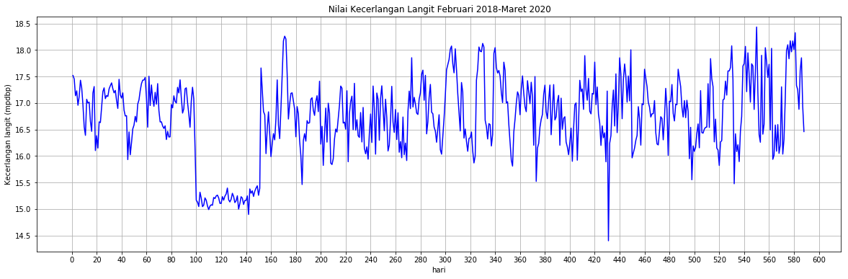

Tabel 1**.** Estimasi Jumlah bintang yang dapat diamati Secara visual

|  |  |
| --- | --- |
| Magnitudo semu bintang | Jumlah bintang |
|  |  |
| -1.0 | 1 |
| 0.0 | 4 |
| 1.0 | 15 |
| 2.0 | 48 |
| 3.0 | 171 |
| 4.0 | 513 |
| 5.0 | 1602 |
| 6.0 | 4800 |

Gambar 2. Kecerlangan langit bulanan di OIF UMSU

Umumnya, musim kemarau pertama sekitar bulan Januari-Februari lalu bulan April dan Mei sudah memasuki musim hujan. Bulan Juni merupakan pola transisi, lalu mulai bulan Juli hingga September kembali memasuki kemarau. Musim hujan berikutnya dimulai pada bulan Oktober. Pada musim kemarau tepatnya bulan Februari, nilai kecerlangan langit merupakan nilai paling tinggi disetiap tahunnya (Gambar 2). Nilai kecerlangan langit pada Februari 2018, Februari 2019, dan Februari 2020 berturut-turut adalah 17,29 mpdbp, 17,22 mpdbp, dan 17,3 mpdbp. Ketika memasuki musim hujan di bulan April dan Mei, nilai kecerlangan langit menurun pada tahun 2018 dan 2019. Kondisi yang sama terjadi pada bulan-bulan di musim kemarau dan hujan periode kedua. Namun, pada bulan Juni 2018 nilai kecerlangan langit turun drastis. Kemungkinan penyebabnya karena emisi cahaya dari kota yang bernilai besar di bulan tersebut seperti yang dapat dilihat di pembahasan selanjutnya.

Selain melihat pengaruh cuaca, penelitian ini juga menunjukkan pengaruh cahaya bulan pada nilai kecerlangan langit malam. Gambar 3 menunjukkan nilai kecerlangan langit terhadap umur bulan. Perhitungan umur bulan dimulai saat bulan memasuki fase bulan baru dengan kecerlangan paling minimum. Seiring bertambah umur bulan, cahaya bulan semakin terang hingga maksimum saat bulan purnama. Pada umur 15 hari, yaitu pada fase bulan purnama tanggal 31 Maret 2018 kecerlangan langit mengalami penurunan drastis mencapai 16,02 mpdbp (gambar 3). Kecerlangan langit 1,25 kali lebih rendah dibandingkan saat bulan baru artinya langit menjadi lebih cerlang ketika bulan purnama. Nilai kecerlangan langit tidak mengalami perubahan signifikan 3 hari sebelum dan sesudah bulan baru. Sehingga kecerlangan langit bulanan direduksi dengan mengambil nilai kecerlangan ± 3 hari saat bulan baru atau disebut sebagai kecerlangan langit tanpa Bulan. Setelah melalui tahap reduksi pengaruh cahaya bulan sesuai kriteria yang disebutkan di atas, nilai kecerlangan langit rata-rata adalah 16,99 mpdbp.

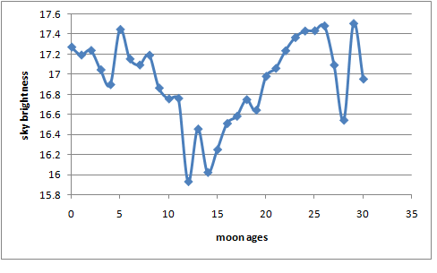

Gambar 3. Nilai kecerlangan langit terhadap umur bulan

dari 17 Maret 2018 – 16 April 2018

Gambar 4. Tampilan website *Radiance Light Trends* dari 17 Maret 2018 – 16 April 2018

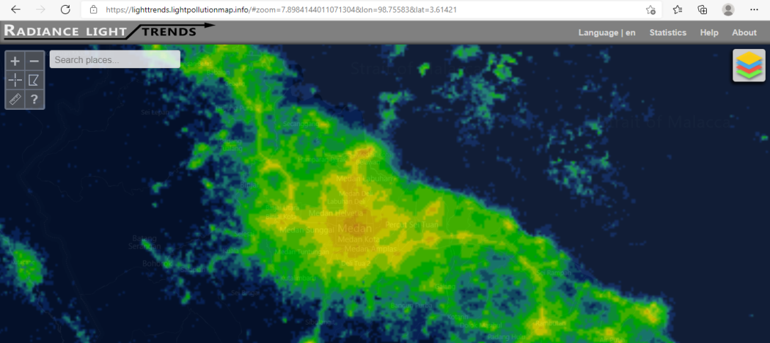

* 1. **Emisi Cahaya kawasan OIF UMSU**

Peta emisi cahaya pertama kali dibangun pada awal tahun 2000-an dari citra satelit DMSP-OLS (*Defense Meteorological Satellite Program Operational Linescan System*) dan model propagasi cahaya. Peta emisi cahaya kemudian diperbaharui menggunakan citra dari *Visible Infrared Imaging Radiometer Suite Day/ Night Band* (VIIRS-DNB).

VIIRS-DNB yang memiliki resolusi spasial hinggal 750 m. Data dari citra ini dikelola oleh *Earth Observation Group, National Oceani and Atmospheric Administration* (NOAA).

Data emisi cahaya artifisial yang digunakan dalam penelitian ini berasal dari peta emisi cahaya dari web *Radiance Light Trends.* Web tersebut mengambil sumber data dari citra VIIRS-DNB. Informasi yang diperoleh terdiri dari data citra emisi cahaya dalam rentang tahun dan data tren nilai pancarannya. Data juga dapat diunduh dalam bentuk tabel atau grafik. Data yang didapatkan tidak dapat langsung digunakan karena perlu melalui tahapan koreksi.

Sensor VIIRS menangkap citra Bumi melalui atmosfer yang bercahaya. Satelit tidak pernah menangkap citra kecerlangan langit yang benar-benar gelap karena sensor sensitif dalam mendeteksi cahaya natural seperti *airglow.* Pada tahun 2017, NASA yang menangani satelit ini memperbaharui pra-pemrosesan citra sehingga menghasilkan data yang bebas dari cahaya natural. Data yang telah disaring dari cahaya natural disebut sebagai data *zero correction*.

Baik data *zero correction* maupun tanpa *zero correction* tersedia di website *Radiance Light Trends.*

Selain itu, beberapa fenomena lain yang ikut tercatat dalam data emisi cahaya satelit adalah kilat, pembakaran biomassa, deteksi partikel energi tinggi (HEP), *stray light,* kilat, cahaya atmosfer di sekitar sumber terang, dan *noise* latar belakang. Fenomena tersebut dapat

dihilangkan dengan menggunakan filter dari lima jenis kisi yang dibangun menggunakan resolusi yang lebih halus dari piksel DNB sebesar 742 m, yakni 15 menit busur (Haida et al., 2020). Kisi-kisi tersebut menghasilkan data bebas dari pengaruh sinar matahari, awan, sinar bulan, HEP, kilat, pembakaran biomassa, dan lainnya.

Web *Radiance Light Trends* menyediakan data yang dapat dikoreksi dengan filter data pengamatan yang diambil pada tahun 2015 dan 2016. Filter tersebut adalah vcm-orm-ntl (VIIRS Cloud Mask - Outlier Removed - Nighttime Lights) yang meniadakan pengaruh awan dan seluruh cahaya alami. Ketika menggunakan filter salah satu tahun, area yang tidak memiliki kecerlangan sama sekali sepanjang tahun akan dihapus dari pengamatan karena dianggap bukan data cahaya artifisial dari aktivitas manusia.

Data emisi yang diambil pada penelitian ini adalah data emisi cahaya di OIF UMSU pada rentang tahun 2018-2020. Data yang diambil menyesuaikan dengan tahun pengambilan data kecerlangan langit menggunakan SQM. Namun data yang terhimpun dari website *Radiance Light Trends* tidak tersedia untuk beberapa bulan. Penyebabnya karena pada waktu tersebut, area pengamatan didominasi awan sehingga data tidak cukup berkualitas.

Area OIF UMSU dicakup oleh satu piksel yang berukuran 0,21 km2 (gambar 5). Nilai emisi cahaya dinyatakan dalam *Digital Number* (DN). untuk satu area OIF UMSU rentang nilai berkisar 24-43 nW/cm2sr (gambar 6). Pada Juni 2018 nilai DN mengalami peningkatan menjadi 41,14 nW/cm2sr. Hal ini diduga penggunaan

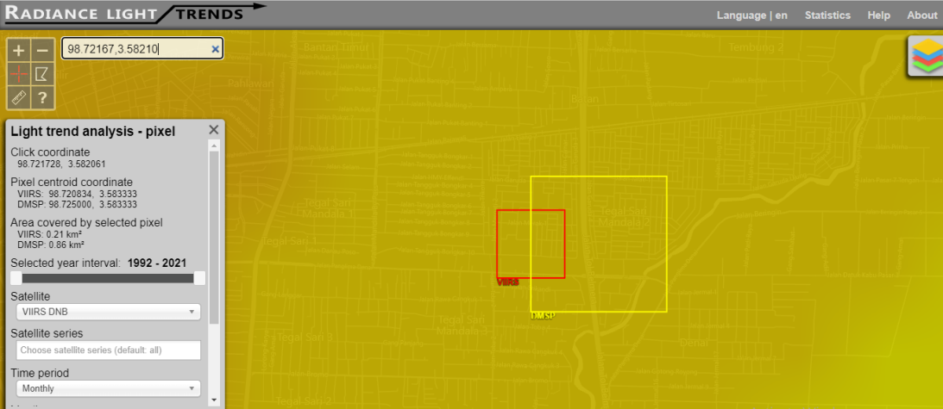

Gambar 5. Emisi cahaya untuk area OIF UMSU

Gambar 6. Tren emisi cahaya OIF UMSU dari tahun 2012-2021

(data dengan *zero correction*)

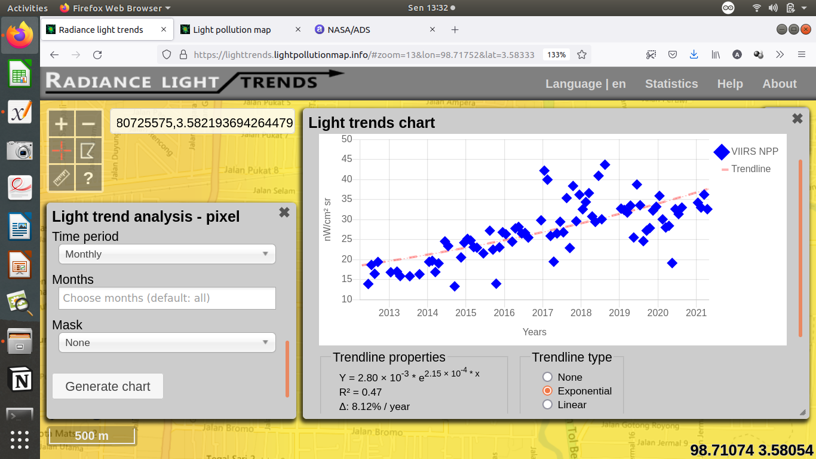

pencahayaan yang besar karena pada bulan Juni 2018 adalah perayaan idul Fitri. Peningkatan yang terjadi di bulan ini menjadi salah satu faktor nilai kecerlangan langit menurun pada bulan tersebut. Hal yang sama terjadi juga pada tahun 2019, nilai DN meningkat pada saat peristiwa perayaan idul fitri yang terjadi di bulan Juni.

Tren perubahan emisi cahaya dari waktu ke waktu dinyatakan dalam persamaan yang meliputi persamaan linear dan eksponensial, koefisien determinasi $R^{2}$, dan $∆$ sebagai delta atau perubahan emisi per tahun. Koefisien determinasi menjelaskan seberapa dekat data dengan model regresi. Semakin menuju nilai 1 data semakin mendekati model.

Pada tabel 2 ditampilkan tren emisi cahaya di OIF UMSU. Persamaan perubahan emisi cahaya memiliki beberapa kategori, yaitu kategori tanpa *zero correction*, *zero correction*, tanpa filter mask, mask 2015, mask 2016, serta persamaan linear dan eksponensial. Berdasarkan tabel 2, nilai tanpa *zero correction* memiliki koefisien determinasi yang lebih bagus dibandingkan dengan *zero correction* dalam arti data lebih sesuai dengan model yang dibangun.

Data tanpa mask dan yang menggunakan mask 2015 dan 2016 tidak menujukkan perbedaan. Kesimpulannya bahwa nilai emisi cahaya dalam kondisi stabil sehingga nilai perubahan pancaran cahaya yang dapat dianalisis bisa dilihat menggunakan nilai tanpa mask saja.

Dari informasi yang tersedia di tabel, perubahan emisi cahaya di OIF UMSU mengalami peningkatan dari tahun ke tahun dengan delta 8,21% setiap tahunnya atau bersesuaian dengan 2,11 nW/cm2 sr (tanpa *zero correction*). Jika menggunakan *zero correction*, delta emisi cahaya sebesar 8,12% atau setara dengan 2,08 nW/cm2 sr.

|  |  |  |  |
| --- | --- | --- | --- |
| Kategori | | Eksponensial | Linear |
| Tanpa *Zero correction* | None | $$Y = 2.55 × {10}^{-3}e^{2.17 ×{10}^{-4}x}$$ $$R^{2} =0.48$$ $$∆=8.21\%/tahun$$ | $$Y = 5.80 × {10}^{-3}x-2.21×{10}^{2}$$ $$R^{2} =0.52$$ $$∆=2.11×{10}^{0}nW/{cm}^{2}sr/tahun$$ |
| Mask 2015 | $$Y = 2.55 × {10}^{-3}e^{2.17 ×{10}^{-4}x}$$ $$R^{2} =0.48$$ $$∆=8.21\%/tahun$$ | $$Y = 5.80 × {10}^{-3}x-2.21×{10}^{2}$$ $$R^{2} =0.52$$ $$∆=2.11×{10}^{0}nW/{cm}^{2}sr/tahun$$ |
| Mask 2016 | $$Y = 2.55 × {10}^{-3}e^{2.17 ×{10}^{-4}x}$$ $$R^{2} =0.48$$ $$∆=8.21\%/tahun$$ | $$Y = 5.80 × {10}^{-3}x-2.21×{10}^{2}$$ $$R^{2} =0.52$$ $$∆=2.11×{10}^{0}nW/{cm}^{2}sr/tahun$$ |
| *zero correction* | None | $$Y = 2.80 × {10}^{-3}e^{2.15 ×{10}^{-4}x}$$ $$R^{2} =0.47$$ $$∆=8.12\%/tahun$$ | $$Y = 5.72 × {10}^{-3}x-2.17×{10}^{2}$$ $$R^{2} =0.51$$ $$∆=2.08×{10}^{0}nW/{cm}^{2}sr/tahun$$ |
| Mask 2015 | $$Y = 2.80 × {10}^{-3}e^{2.15 ×{10}^{-4}x}$$ $$R^{2} =0.47$$ $$∆=8.12\%/tahun$$ | $$Y = 5.72 × {10}^{-3}x-2.17×{10}^{2}$$ $$R^{2} =0.51$$ $$∆=2.08×{10}^{0}nW/{cm}^{2}sr/tahun$$ |
| Mask 2016 | $$Y = 2.80 × {10}^{-3}e^{2.15 ×{10}^{-4}x}$$ $$R^{2} =0.47$$ $$∆=8.12\%/tahun$$ | $$Y = 5.72 × {10}^{-3}x-2.17×{10}^{2}$$ $$R^{2} =0.51$$ $$∆=2.08×{10}^{0}nW/{cm}^{2}sr/tahun$$ |

Tabel 2. Tren emisi cahaya OIF UMSU

* 1. **Perbandingan data SQM dengan data VIIRS DNB**

Nilai kecerlangan langit yang rendah disebabkan pengaruh besar dari pengaruh cahaya. Idealnya, ketika polusi cahaya meningkat (penggunaan cahaya artifisial yang meningkat) maka nilai kecerlangan langit akan menurun. Atas dasar itu, maka dilakukan kombinasi data pengamatan landas Bumi dan data satelit VIIRS-DNB (*Visible Infrared Imaging Radiometer Suite Day/ Night Band*) untuk dapat mengetahui korelasi antara dua variabel tersebut.

Seperti yang sudah disebutkan sebelumnya, Nilai yang diperoleh (Sanchez de Miguel et al., 2020) menghasilkan korelasi yang kuat antara nilai kecerlangan langit malam menggunakan SQM dengan nilai emisi cahaya dari data satelit dengan $R^{2}=1$. Dengan meninjau hal yang sama, penelitian ini membandingkan kedua variabel tersebut. Variabel pertama adalah data emisi cahaya VIIRS tanpa dan dengan *zero correction* (tanpa mask). Sedangkan variabel kedua adalah data kecerlangan langit menggunakan SQM.

Dari 22 data yang tersedia seperti yang dapat dilihat pada tabel 3, dibangun regresi linear dengan metode *least square*. Hasil yang diperoleh dapat dilihat pada gambar 7 dan 8.

Nilai koefisien determinasi yang diperoleh sangat rendah. Hal ini menunjukkan hubungan yang lemah antar dua variabel tersebut. Untuk data nilai kecerlangan malam yang belum direduksi oleh cahaya Bulan, nilai $R^{2}=0,031$ untuk data VIIRS *zero correction* dan $R^{2}=0,033$ untuk data tanpa *zero correction*.

Sedangkan untuk data kecerlangan langit setelah direduksi pengaruh cahaya bulan, nilai koefisien determinasi menjadi lebih rendah, yaitu 0,09 dengan *zero correction* dan 0,01 tanpa *zero correction*.

Data tanpa *zero correction* menunjukkan korelasi yang sedikit lebih baik dibandingkan dengan *zero correction.* Korelasi yang rendah diperkirakan karena area pengamatan yang sempit. Pada penelitian (Sanchez de Miguel et al., 2020), pengukuran dilakukan dalam skala Madrid. Begitu juga dengan penelitian Priyatikanto *et al*. (2019) yang menggunakan area yang lebih luas, yaitu Bandung, Cimahi, dan Sumedang. Sedangkan dalam kasus penelitian ini, data kecerlangan langit malam OIF UMSU hanya berasal dari satu lokasi pengamatan dan data emisi cahaya hanya berasal dari satu piksel saja

.

|  |  |  |
| --- | --- | --- |
| Bulan | data VIIRS  ( nW/cm2 sr) | data SQM  (mpdbp) |
| Februari 2018 | 34,44 | 17,3 |
| Maret 2018 | 36,83 | 16,91804 |
| April 2018 | 31,09 | 16,90959 |
| Mei 2018 | 29,64 | 16,47181 |
| Juni 2018 | 41,14 | 15,17119 |
| Juli 2018 | 30,31 | 15,8143 |
| Agustus 2018 | 43,94 | 16,85953 |
| Januari 2019 | 32,7 | 17,00007 |
| Februari 2019 | 32,51 | 17,22167 |
| Maret 2019 | 31,94 | 17,07068 |
| April 2019 | 33,67 | 16,84825 |
| Mei 2019 | 25,72 | 16,73646 |
| Juni 2019 | 38,92 | 16,76421 |
| Juli 2019 | 33,68 | 16,94578 |
| Agustus 2019 | 24,69 | 16,83516 |
| September 2019 | 27,34 | 16,90654 |
| Oktober 2019 | 28,05 | 16,63004 |
| November 2019 | 32,32 | 16,88343 |
| Desember 2019 | 33,27 | 16,93028 |
| Januari 2020 | 35,87 | 17,19104 |
| Februari 2020 | 30,29 | 17,29232 |

.

Tabel 3. VIIRS dan SQM untuk masing-masing bulan

Gambar 7. Hubungan antara Data SQM sebelum reduksi cahaya bulan dengan nilai emisi cahaya *zero correction*

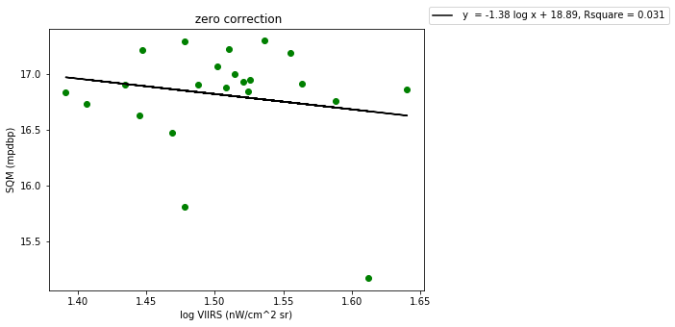

Gambar 8. Hubungan antara Data SQM sebelum reduksi cahaya bulan dengan nilai emisi cahaya tanpa *zero correction*

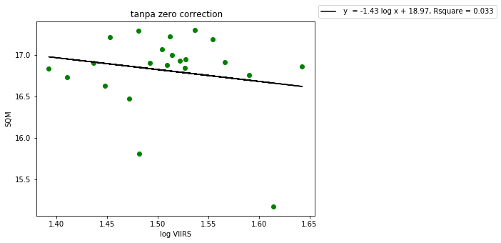

Gambar 9. Hubungan antara Data SQM setelah reduksi cahaya

bulan dengan nilai emisi cahaya *zero correction*

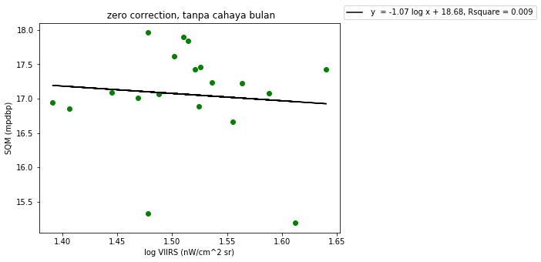

Gambar 10. Hubungan antara Data SQM setelah reduksi cahaya

bulan dengan nilai emisi cahaya *zero correction*

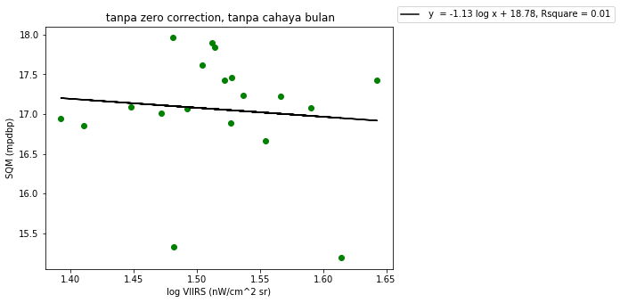

1. **Simpulan**

Dalam penelitian ini, Kami telah mengukur dan mengkuantifikasi nilai kecerlangan langit malam di OIF UMSU untuk 588 hari pengamatan dalam rentang tahun 2018 sampai 2020. Kami menemukan kecerlangan langit rata-rata dan maksimum berturut-turut adalah 16,73 mpdbp dan 18,43 mpdbp. Nilai tersebut memberikan batas magnitudo pengamatan mata telanjang (NELM) masing-masing sebesar 2,86 dan 4,32. Kondisi langit malam dengan kecerlangan tersebut mampu menyaksikan 48-171 bintang di langit malam OIF UMSU. Faktor cuaca dan cahaya bulan membuat nilai kecerlangan langit yang diukur menggunakan SQM terkontaminasi. Bukti yang ditemukan dalam penelitian ini menunjukkan pada bulan Februari, yaitu pada musim kemarau nilai kecerlangan langit merupakan nilai tertinggi sepanjang tahun. Nilai kecerlangan langit yang bebas dari cahaya bulan adalah 16,99 mpdbp.

Selain kuantifikasi nilai kecerlangan langit malam, Kami juga menggunakan data VIIRS untuk mengetahui emisi cahaya artifisial di kawasan OIF UMSU. perubahan emisi cahaya di OIF UMSU mengalami peningkatan dari tahun ke tahun dengan delta 8,21% setiap tahunnya atau bersesuaian dengan 2.11 nW/cm2 sr (tanpa *zero correction*). Jika menggunakan *zero correction*, perubahan emisi cahaya sebesar 8,12% atau setara dengan 2,08 nW/cm2 sr.

Hubungan yang dibangun antara data SQM dan data VIIRS menunjukkan korelasi lemah dengan koefisien determinasi untuk masing-masing kategori:

1. $R^{2}=0,031$ untuk data SQM sebelum reduksi cahaya bulan dan nilai emisi cahaya dengan *zero correction*
2. $R^{2}=0,033$ untuk data SQM sebelum reduksi cahaya bulan dan nilai emisi cahaya tanpa *zero correction*
3. $R^{2}=0,009$ untuk data SQM setelah reduksi cahaya bulan dan nilai emisi cahaya dengan *zero correction*
4. $R^{2}=0,01$ untuk data SQM setelah reduksi cahaya bulan dan nilai emisi cahaya tanpa *zero correction*

Korelasi lemah diduga karena area pengamatan yang sempit. Data kecerlangan langit malam OIF UMSU hanya berasal dari satu lokasi pengamatan dan data emisi cahaya hanya berasal dari satu piksel saja.

Meskipun hubungan antar variabel lemah, nilai kecerlangan langit yang rendah, jumlah bintang yang terbatas, dan tren emisi cahaya di kawasan OIF UMSU menjadi gambaran tingkat keparahan polusi cahaya.

Kami menyarankan agar penelitian di OIF UMSU maupun penelitian lembaga lain dapat melakukan pengamatan nilai kecerlangan langit dalam area yang lebih luas di beberapa titik lokasi (Admiranto et al., 2020). Tujuan jangka panjang dari penelitian tersebut untuk dapat membuat peta polusi cahaya di kota Medan dan lebih lanjutnya Sumatera Utara. Peta tersebut kemudian dapat dijadikan referensi untuk melihat area potensial untuk pengamatan maupun astrowisata.

Selain itu, Pemaparan bukti kuantitatif dalam penelitian ini diharapkan membangun kesadaran kepada pihak pemerintah dan masyarakat umum untuk memperhatikan penggunaan penerangan di malam hari. Pengontrolan bisa dilakukan dari skala individu seperti mematikan lampu yang tidak dipergunakan hingga skala pemerintah seperti memperhatikan pemasangan tudung lampu untuk pencahayaan tempat publik.

1. **Ucapan Terima Kasih**

Penulis mengucapkan terima kasih karena dukungan OIF UMSU dalam pelaksanaan penelitian ini seperti penyediaan alat dan data.

1. **Referensi**
2. Admiranto, A. G., Haida, S. K., Priyatikanto, R., Maryam, S., Ellyyani, & Suryana, N. (2020). Mobile Campaign of Sky Brightness Measurement in Indonesia. *Journal of Physics: Conference Series*, *1523*(1). https://doi.org/10.1088/1742-6596/1523/1/012002
3. Bará, S. (2014). Naked-eye astronomy: optics of the starry night skies. *12th Education and Training in Optics and Photonics Conference*, *9289*(July 2013), 92892S. https://doi.org/10.1117/12.2070764
4. Biggs, J. D., Fouché, T., Bilki, F., & Zadnik, M. G. (2012). Measuring and mapping the night sky brightness of Perth, Western Australia. *Monthly Notices of the Royal Astronomical Society*, *421*(2), 1450–1464. https://doi.org/10.1111/j.1365-2966.2012.20416.x
5. Cinzano, P. (2005). Night sky photometry with sky quality meter. *ISTIL Internal Report*, *September*, 1–14. https://citeseerx.ist.psu.edu/viewdoc/download?doi=10.1.1.504.1325&rep=rep1&type=pdf
6. Duriscoe, D. M., Anderson, S. J., Luginbuhl, C. B., & Baugh, K. E. (2018). A simplified model of all-sky artificial sky glow derived from VIIRS Day/Night band data. *Journal of Quantitative Spectroscopy and Radiative Transfer*, *214*, 133–145. https://doi.org/10.1016/j.jqsrt.2018.04.028
7. Haida, S. K., Matematika, F., Ilmu, D. A. N., & Alam, P. (2020). *BANDUNG TERHADAP KUALITAS LANGIT*.
8. Hänel, A., Posch, T., Ribas, S. J., Aubé, M., Duriscoe, D., Jechow, A., Kollath, Z., Lolkema, D. E., Moore, C., Schmidt, N., Spoelstra, H., Wuchterl, G., & Kyba, C. C. M. (2018). Measuring night sky brightness: methods and challenges. *Journal of Quantitative Spectroscopy and Radiative Transfer*, *205*, 278–290. https://doi.org/10.1016/j.jqsrt.2017.09.008
9. Herdiwijaya, D. (2019). Light pollution at Bosscha Observatory, Indonesia. *Journal of Physics: Conference Series*, *1153*(1). https://doi.org/10.1088/1742-6596/1153/1/012133
10. Hölker, F., Wolter, C., Perkin, E. K., & Tockner, K. (2010). Light pollution as a biodiversity threat. *Trends in Ecology and Evolution*, *25*(12), 681–682. https://doi.org/10.1016/j.tree.2010.09.007
11. Knoll, H. A., Tousey, R., & Hulburt, E. O. (1946). Visual Thresholds of Steady Point Sources of Light in Fields of Brightness from Dark to Daylight. *Journal of the Optical Society of America*, *36*(8), 480. https://doi.org/10.1364/josa.36.000480
12. Kyba, C. C. M., Tong, K. P., Bennie, J., Birriel, I., Birriel, J. J., Cool, A., Danielsen, A., Davies, T. W., Den Outer, P. N., Edwards, W., Ehlert, R., Falchi, F., Fischer, J., Giacomelli, A., Giubbilini, F., Haaima, M., Hesse, C., Heygster, G., Hölker, F., … Gaston, K. J. (2015). Worldwide variations in artificial skyglow. *Scientific Reports*, *5*, 8409. https://doi.org/10.1038/srep08409
13. Netzel, H., & Netzel, P. (2016). High resolution map of light pollution over Poland. *Journal of Quantitative Spectroscopy and Radiative Transfer*, *181*, 67–73. https://doi.org/10.1016/j.jqsrt.2016.03.014
14. Priyatikanto, R., Admiranto, A. G., Putri, G. P., Elyyani, Maryam, S., & Suryana, N. (2019). Map of sky brightness over greater Bandung and the prospect of astro-tourism. *Indonesian Journal of Geography*, *51*(2), 190–198. https://doi.org/10.22146/ijg.43410
15. Sanchez de Miguel, A., Kyba, C. C. M., Zamorano, J., Gallego, J., & Gaston, K. J. (2020). The nature of the diffuse light near cities detected in nighttime satellite imagery. *Scientific Reports*, *10*(1), 1–16. https://doi.org/10.1038/s41598-020-64673-2
16. Schnitt, S., Ruhtz, T., Fischer, J., Hölker, F., & Kyba, C. C. M. (2013). Temperature stability of the Sky Quality Meter. *Sensors (Switzerland)*, *13*(9), 12166–12174. https://doi.org/10.3390/s130912166
17. Walker, M. F. (1977). The effects of urban lighting on the brightness of the night sky. *Publications of the Astronomical Society of the Pacific*, *89*(June), 405. https://doi.org/10.1086/130142